淡江時報 第 1142 期
建築系黃瑞茂團隊參與瓦集瓦籍藝術計畫 模型將赴德國參展
學校要聞
【本報訊】建築系副教授黃瑞茂師生團隊，參與由細着藝術主持的《瓦集瓦籍 Wagiwagi》藝術計畫，與建築系兼任教師，建築師張立群合作設計並製作實體模型，該模型將於印尼爪哇島的瑪賈連卡（Majalengka）建造，團隊將同時製作兩個模型，一個將運至印尼作為溝通討論之用，另外一個將運到德國參加卡塞爾文件展（2022年6月18日至9月25日）。

該藝術計畫嘗試從非人類中心的視角探討島嶼生態系統，其中包含多組藝術家對陽光、植物和土地等自然環境議題回應的創作，以及建築空間內的基礎系統設計，臺灣原住民西拉雅平埔族和泰雅族語中的《Wagi》代表太陽，Wagiwagi 則有向自然打招呼之意，同時亦有 What a great idea ! 含義。中文翻譯《瓦》代表瓦片，乘載自然與人邊界的媒材；《集》有集體、協作之意；《籍》則呼應著萬物皆有所屬。其關照範疇，以自然生態中的土地、植物、陽光為文本，從自然環境激發探索生活場域的詮釋，尋找這爪哇島的面貌與意義，可能是在辨識、探掘、 建制、抵抗、磨合與協商中營造出的另類「場域」，指向某種階段性「共同生活」之生命實踐，同時也包含了對「無法共同生活」之種種緣故的反思。

受到疫情影響，黃瑞茂與張立群透過視訊與實體模型解說進行溝通與討論，由參與的成員進行模型建造，建築碩二陳景安表示，這次的模型看似簡單，但製作時間壓縮緊迫，且要送出國展覽，需竭盡所能將外包裝做好，避免運送過程中因碰撞損壞模型結構，「過程中與老師持續溝通、討論並揣摩新的製作流程、單元複製手法與精細度，讓我獲益良多。」

建築碩一鄭宇婷分享，模型製作最大的挑戰在於尋找「學業-課後-生活」之間的平衡點，本次模型製作方法嘗試揉合過去技巧並加入新式材料，如草針粉的使用、桁架的定位方式與立架的先後順序、屋頂的拼合與列印、周圍環境竹林製作、屋頂磚瓦與茅草的鋪製等，都是大學時沒有使用過的創新技法，開拓了她的視野。建築碩三陳宜宥提及模型製作過程中，透過仔細的規劃與不斷的材質測試，方能順利製造出符合設計圖的模型，「雖然耗工費時，卻也在完成之際感受到滿滿的成就感。」
2022/05/08

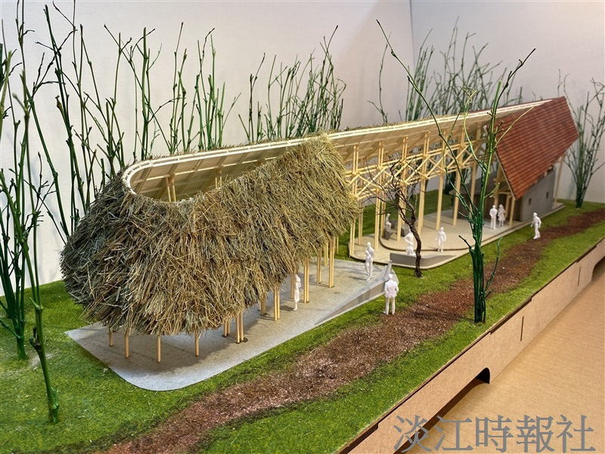
建築系副教授黃瑞茂團隊參與瓦集瓦籍藝術計畫製作模型，成品將遠赴德國參加卡賽爾文獻展。（圖／黃瑞茂提供）

